

Réalisé par :

* **TOURABI Assia**
* **SARSARI Kaoutar**

Mini Projet JEE :

**Gestion des stagiaires**

Sous la direction du :

* **Prof. Noreddine gherabi**



Université Sultan Moulay Slimane

École nationale des sciences appliquées– Khouribga

**Filière : Génie Informatique 2**

**Remerciement :**

Je tiens à exprimer ma sincère gratitude pour l'opportunité qui m'a été donnée de travailler sur ce projet et de présenter mon rapport. Cela a été une expérience enrichissante et formatrice.

Je tiens également à remercier Notre cher professeur Noreddine GHERABI pour ses conseils précieux et son soutien tout au long de ce processus. Ses commentaires constructifs ont grandement contribué à l'amélioration de mon travail.

Enfin, merci à tous ceux qui ont pris le temps de lire et d'évaluer mon rapport.

Vos retours sont très appréciés.

**Introduction Générale**

Dans l'ère actuelle de la numérisation, où la technologie s'entrelace dans tous les aspects de notre quotidien, la modernisation des processus administratifs se présente comme une nécessité impérieuse pour satisfaire les attentes grandissantes des acteurs de l'éducation en termes de simplicité, de rapidité et de sécurité dans leurs démarches. Dans ce cadre, notre projet de gestion des stagiaires s'inscrit comme une initiative proactive visant à optimiser les interactions entre les différentes entités impliquées, offrant ainsi une solution intégrée et innovante.

Au Maroc, en tant qu'acteur dynamique, nous nous positionnons dans une démarche visant l'innovation et la simplification des interactions entre les établissements éducatifs, les encadrants, les départements et les stagiaires. Notre objectif est de concevoir et de développer une plateforme informatique moderne répondant aux besoins actuels, tout en intégrant des fonctionnalités avancées pour accroître l'efficacité, la sécurité et la satisfaction des utilisateurs.

Notre ambition découle de la vision d'une gestion des stagiaires plus accessible, transparente et adaptée aux réalités technologiques contemporaines. En étroite collaboration avec les différentes parties prenantes, nous cherchons à créer une solution numérique qui, au-delà de simplifier la gestion des stages, transforme également la manière dont les acteurs de l'éducation interagissent et collaborent.

Ce rapport documente minutieusement les diverses étapes du développement de notre application de gestion des stagiaires, depuis la conception initiale jusqu'à la concrétisation de l'interface utilisateur. Il explore les défis rencontrés, les choix technologiques opérés et les avantages anticipés de cette transformation numérique. À travers cette aventure, notre aspiration est de contribuer activement à l'amélioration des processus de gestion des stages, participant ainsi à la création d'un environnement éducatif plus connecté, efficace et centré sur les besoins des différentes parties prenantes.

**Chapitre 1 : Présentation générale**

**Introduction :**

Ce chapitre consiste à comprendre mieux le projet, d’identifier ces objectifs et les différents problématiques de ce projet

**Cadre du projet :**

Notre projet de gestion des stagiaires trouve sa place dans le cadre du module "Technologie Web Java, UML et IHM", constituant une composante cruciale de notre programme académique en informatique. Élaboré dans le but de fournir une expérience pratique, il représente un exercice substantiel dans l'application concrète des concepts théoriques abordés tout au long de ce module spécifique. En tant qu'initiative académique, ce projet offre une opportunité unique d'explorer et de mettre en œuvre les principes fondamentaux de l'UML (Unified Modeling Language) et de l'IHM (Interface Homme-Machine) au sein d'un contexte réaliste.

Ainsi, le cadre du projet s'articule autour de l'intégration cohérente des enseignements théoriques du module "Technologie Web Java, UML et IHM" dans le contexte dynamique et stimulant de la création d'une application web dédiée à la gestion efficace des stages, offrant ainsi une expérience pédagogique riche et complète.

**Objectif du projet :**

L'objectif principal de ce projet est d'approfondir nos connaissances théoriques en les appliquant à des problèmes pratiques rencontrés dans le développement de solutions logicielles basées sur la technologie web Java. En se plongeant dans la conception et la réalisation d'une application de gestion des stagiaires, on aurait l'occasion de consolider la compréhension des concepts clés liés à la programmation Java.

En s'engageant dans cette démarche académique, on auront l'opportunité de relever des défis concrets, de résoudre des problèmes complexes et de développer des compétences pratiques essentielles pour leur future carrière dans le domaine de l'informatique. Ce projet servira également de catalyseur pour renforcer la collaboration au sein de l'équipe, promouvoir la pensée critique et stimuler la créativité dans le processus de développement logiciel.

**Présentation du Projet :**

Notre projet de Gestion des Stagiaires a pour objectif de simplifier et d'optimiser les processus liés à la gestion des stagiaires au sein d'une institution éducative. En réponse aux enjeux contemporains, notre initiative aspire à moderniser les pratiques administratives traditionnelles, en introduisant une approche numérique qui favorise l'efficacité, la transparence et la facilité d'accès.

Au cœur de cette transformation se trouve un engagement envers les besoins spécifiques des établissements éducatifs et de leurs stagiaires. Notre projet vise à repenser la manière dont les institutions gèrent et interagissent avec leurs stagiaires, en proposant une plateforme intégrée et conviviale qui simplifie les processus, réduit les délais et améliore l'expérience globale de la gestion des stages.

À travers cette aventure académique, notre équipe aspire à contribuer de manière significative à l'amélioration des pratiques de gestion des stagiaires, participant ainsi à l'édification d'un environnement éducatif plus connecté, efficient et centré sur les besoins des institutions et de leurs apprenants.

**Haut du formulaire**

**Problématique :**

Le projet de Gestion des Stagiaires vise à répondre aux besoins spécifiques des différentes parties prenantes impliquées, en fournissant des fonctionnalités distinctes pour chaque groupe d'utilisateurs.

**Côté Chef DRH** : Le Chef DRH est le principal utilisateur de l'application, avec des responsabilités étendues pour garantir une gestion efficace des stagiaires et des stages. Les fonctionnalités incluent :

* Authentification sécurisée : Le Chef DRH peut s'authentifier en ligne pour accéder à l'ensemble des fonctionnalités de l'application.
* Gestion des comptes : Il peut gérer les comptes utilisateurs, y compris la création, la modification et la suppression des comptes.
* Gestion des stagiaires : Le Chef DRH peut superviser la gestion complète des stagiaires, y compris l'affectation aux stages et la gestion des absences.
* Gestion des stages/encadrants : Il peut gérer les détails des stages et des encadrants, assurant une coordination efficace.
* Liste des stagiaires : Le Chef DRH a la possibilité de lister tous les stagiaires, facilitant une vue d'ensemble.
* Liste des stages/encadrants : Il peut également lister tous les stages et les encadrants pour une gestion globale.
* Recherche des stagiaires : Une fonction de recherche permet au Chef DRH de trouver rapidement des informations spécifiques sur les stagiaires.
* Marquage des absences : Il peut marquer les absences des stagiaires, assurant un suivi précis.
* Impression des attestations : Le Chef DRH peut générer et imprimer des attestations pour les stagiaires.
* Envoi des emails : Il peut envoyer des emails pour une communication efficace avec les stagiaires et les autres utilisateurs.
* Affichage des statistiques : Une fonctionnalité d'affichage des statistiques offre une vision globale des données liées aux stagiaires et aux stages.

**Côté Administrateur DRH :** L'Administrateur DRH dispose de fonctionnalités spécifiques pour gérer les stagiaires et superviser les aspects administratifs. Les fonctionnalités comprennent :

* Authentification sécurisée : L'Administrateur DRH peut s'authentifier en ligne pour accéder aux fonctionnalités dédiées de l'application.
* Gestion des stagiaires : Il peut superviser la gestion des stagiaires, y compris la modification des informations et la gestion des absences.
* Liste des stagiaires : L'Administrateur DRH a la possibilité de lister tous les stagiaires pour un suivi efficace.
* Liste des stages : Il peut également lister tous les stages pour une gestion globale.
* Recherche des stagiaires : Une fonction de recherche permet à l'Administrateur DRH de trouver rapidement des informations spécifiques sur les stagiaires.
* Marquage des absences : Il peut marquer les absences des stagiaires, garantissant un suivi précis.
* Impression des attestations : L'Administrateur DRH peut générer et imprimer des attestations pour les stagiaires.
* Affichage des statistiques : Une fonctionnalité d'affichage des statistiques offre une vision globale des données liées aux stagiaires.

**Côté Administrateur Général** : L'Administrateur Général est responsable de la gestion globale de l'application, avec des fonctionnalités spécifiques liées à l'administration. Les fonctionnalités incluent :

* Gestion des comptes utilisateurs : L'Administrateur Général peut créer, modifier et supprimer des comptes utilisateurs pour garantir le bon fonctionnement du système.
* Fonctionnalités d'Administrateur DRH et Chef DRH : En plus de la gestion des comptes, l'Administrateur Général dispose des fonctionnalités d'un Administrateur DRH et d'un Chef DRH.

**Cahier de charge:**

Objectif est de créer une application de Gestion des stagiaires, est une application qui doit être utilisable par plusieurs et différents utilisateurs avec précision du droit d’accès de chacun en fonction de son poste. Les acteurs principaux de l’application sont : Administrateur DRH et le Chef de la DRH. Chacun de ces acteurs doit s’authentifier (Login et Mot de passe) pour avoir le droit de jouer ses rôles. Le mot de passe peut-être enregistré. L'inscription des stagiaires se fait en ligne. Le stagiaire saisit ses informations personnelles (prénom, nom, CIN, établissement, filière, adresse, e-mail, téléphone et date de naissance). Ces informations sont enregistrées dans la base de données. Après avoir l’accord, le cadre peut ajouter un stage au stagiaire ( le stage peut être affecté à plusieurs stagiaires) après l’inscription directement ou bien ultérieurement. Les informations qui doivent être enregistrées dans la base de données: le sujet du stage, le prénom et le nom de l’encadrant, la date de début et de fin du stage, la division, le type de stage lors de l’affectation. Il faut garder trace pour les stages déjà effectués. Le Chef de la DRH doit avoir le droit d’ajouter, modifier ou supprimer les stagiaires, les Encadrants et les Stages. L’administrateur DRH peut identifier un Stagiaire ou Encadrant, soit par son nom, soit par son CIN. Il peut aussi afficher les statistiques des département : le nombre actuel des Stagiaires (Nouveaux, En cours, En archive), le nombre de Stages (Affectés et non Affectés) et le Nombre d’Encadrants (Affectés et non Affectés). L’utilisateur a aussi le droit de générer l’Attestation de stage et de l’imprimer. Cette tâche peut être effectuée à l’aide du Nom et Prénom. Ce document comprend la période du stage qui contient les informations suivantes : le nom complet du stagiaire, le département où il a effectué son stage. L’administrateur est le super utilisateur qui peut ajouter, supprimer et modifier les comptes d’utilisateurs. Il a le droit d’accéder aux différentes fonctionnalités d’un cadre. Chaque compte est caractérisé par un nom d’utilisateur unique, un mot de passe et un type (Administrateur DRH, Chef DRH). Il a aussi la possibilité d’afficher l’archive des Stages/Stagiaires.

**Chapitre 2 : Conception**

**Introduction:**

Ce chapitre décrit la méthodologie d’analyse suivie ainsi que la spécification des besoins, l’analyse et la conception UML.

**La méthodologie d’analyse:**

L’application « gestion des stagiaires » nécessite une méthodologie de travail, alors on a choisi de travailler avec UML comme langage de modélisation, car c’est un modèle qui reste valable pour les petites applications



* 1. **Digramme de classes :**

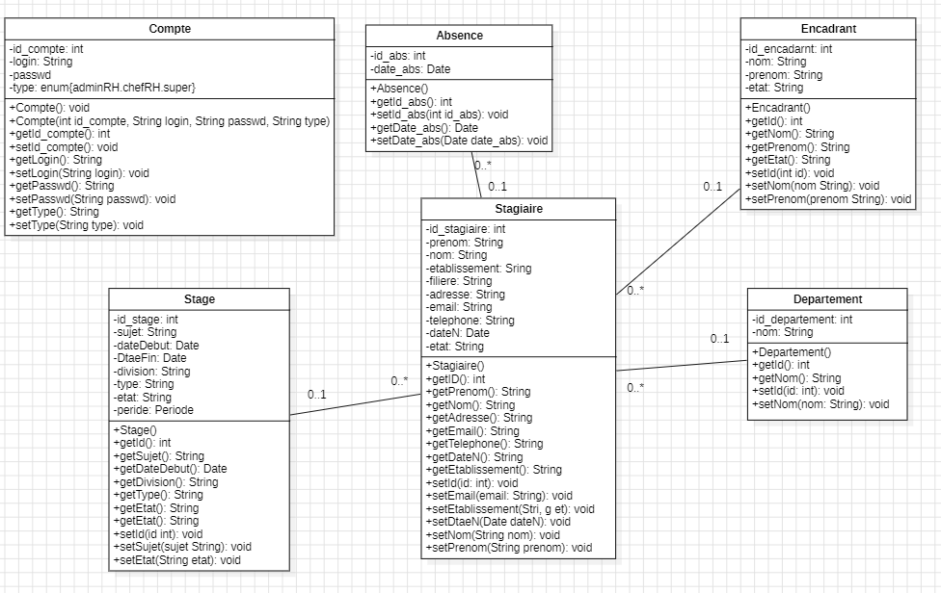

* 1. **Digramme de cas d’utilisation :**

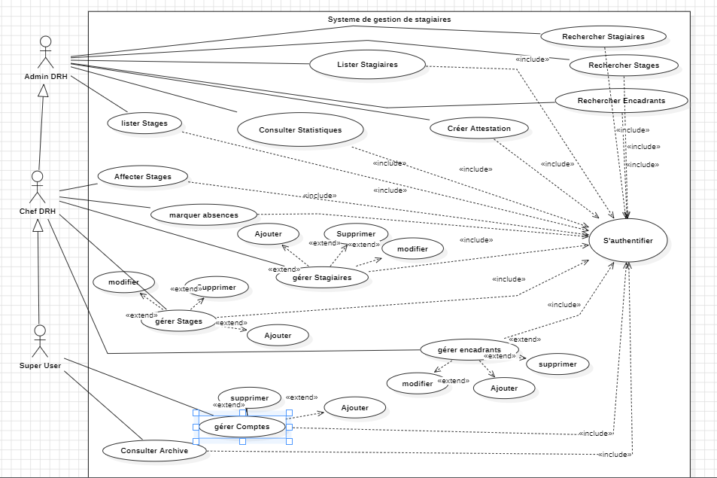

* 1. **Digramme de sequence :**
     + **ChefDRH :**

**Modifier profile stagiaires :**

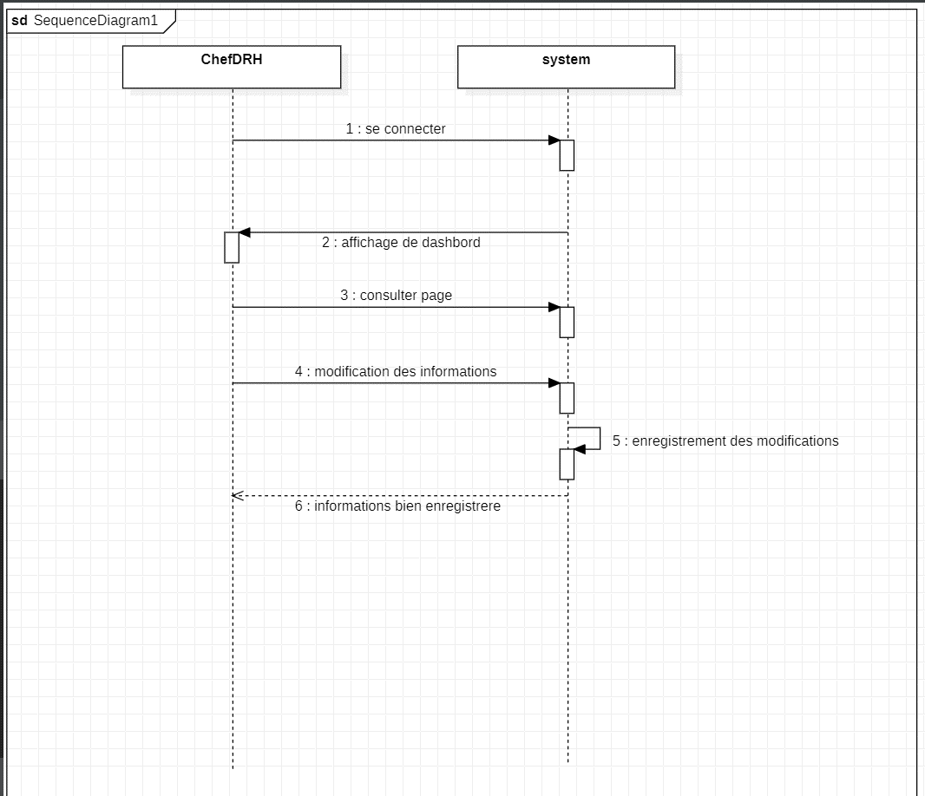

**Enregistrement d’absence :**

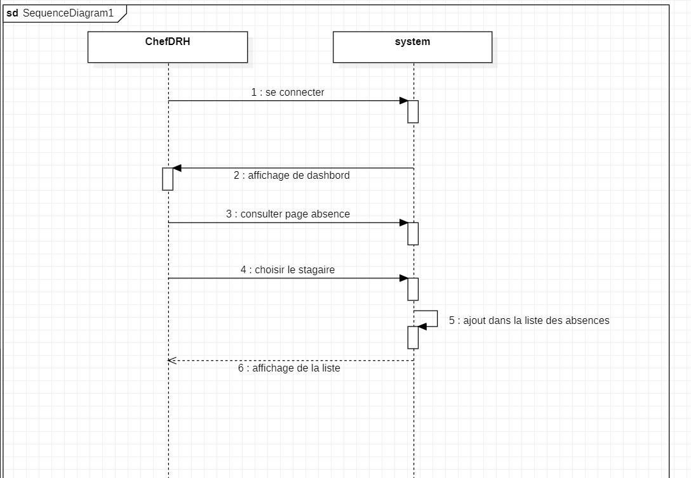

* + - **AdminDRH :**
      * **Génération de l’attestation :**

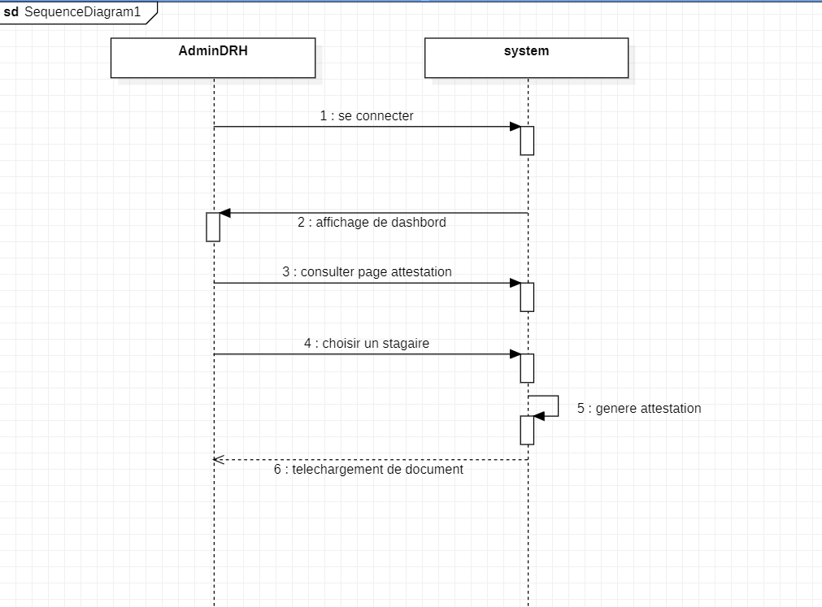

* + - **SuperUser :**
      * **Création d’un compte :**

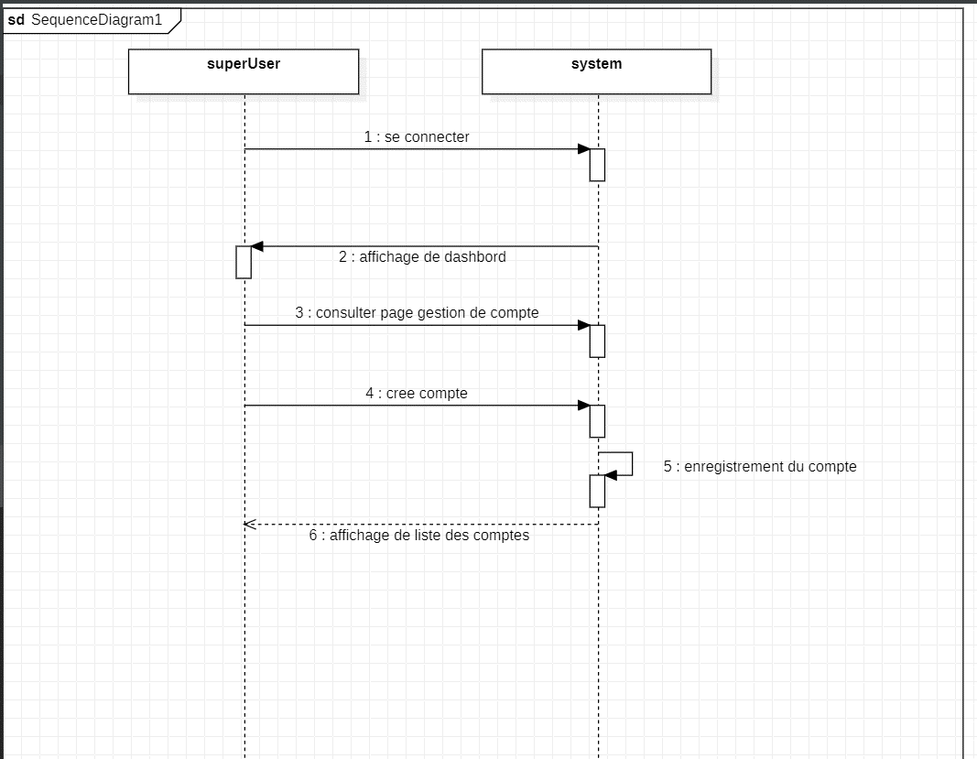

**Conclusion:**

Dans ce chapitre nous avons abordé la modélisation des données et des traitements en utilisant des tableaux et des diagrammes UML (diagramme de classes, diagrammes de cas d’utilisation, diagrammes de sequence) qui permettent de donner une vision bien détaillée sur le fonctionnement du système

**Chapitre 3 : Développement de l’application**

**I- Environnent de travail :**

**1.Partie Frontend (Interface Utilisateur) :**

**a- Vue d'Ensemble de l'Interface :**

* **Dashboard:** Contient des statistiques concernant l'application et chaque département.
* **Gestion des stagiaires :** Permet d'ajouter, supprimer, modifier un stagiaire ou affecter un stagiaire pour les stages.
* **Gestion des stages :** Permet de créer un stage ou le supprimer.
* **Gestion des encadrants :** Permet de modifier, créer ou supprimer un encadrant.
* **Attestation :** Permet de générer une attestation pour un stagiaire.
* **ARCHIVE :** Permet d'afficher les informations des stagiaires qui ont effectué un stage et ont terminé leur stage.
* **Gestion de compte** : Permet de supprimer ou créer un compte.

Ces fonctionnalités dépendent du type de l'utilisateur : ChefDRH, AdminDRH, SuperUser.

**b-Implémentation de l'Interface Utilisateur :**

Notre équipe a mis en œuvre l'interface utilisateur en utilisant une combinaison de **CSS** personnalisé, **Bootstrap,HTML** et **JavaScript** (avec jQuery) pour obtenir une expérience utilisateur riche et interactive.



Voici comment nous avons abordé la mise en œuvre :

* **CSS Personnalisé avec Base Bootstrap :**

Nous avons commencé avec une base Bootstrap en utilisant un modèle gratuit de

**https://startbootstrap.com/.**

Nous avons ensuite personnalisé ce modèle de manière Approfondie pour répondre aux besoins spécifiques et aux préférences esthétiques de notre projet. Notre CSS personnalisé a été utilisé pour modifier la mise en page, la typographie, les couleurs et d'autres éléments visuels.

* **Structure HTML :**

Nous avons utilisé HTML pour structurer chaque composant de l'interface. En travaillant avec des balises HTML sémantiques, nous avons assuré une base solide

pour l'affichage et l'interaction des éléments. La structure a été adaptée pour accueillir les modifications que nous avons apportées au modèle.

* **Améliorations JavaScript et jQuery :**

JavaScript, avec l'aide de jQuery, a joué un rôle crucial dans l'amélioration de l'interactivité de l'interface. Nous avons écrit des scripts pour gérer la validation des formulaires, la soumission des paramètres et la mise à jour en temps réel des résultats de prédiction. Ce comportement dynamique a considérablement amélioré l'expérience utilisateur.

* **Création de Logo :**



En tant qu'équipe, nous avons conçu un logo unique pour représenter notre projet en utilisons **Canva**.



**c- le résultat final :**

* ***Page d’authentification***

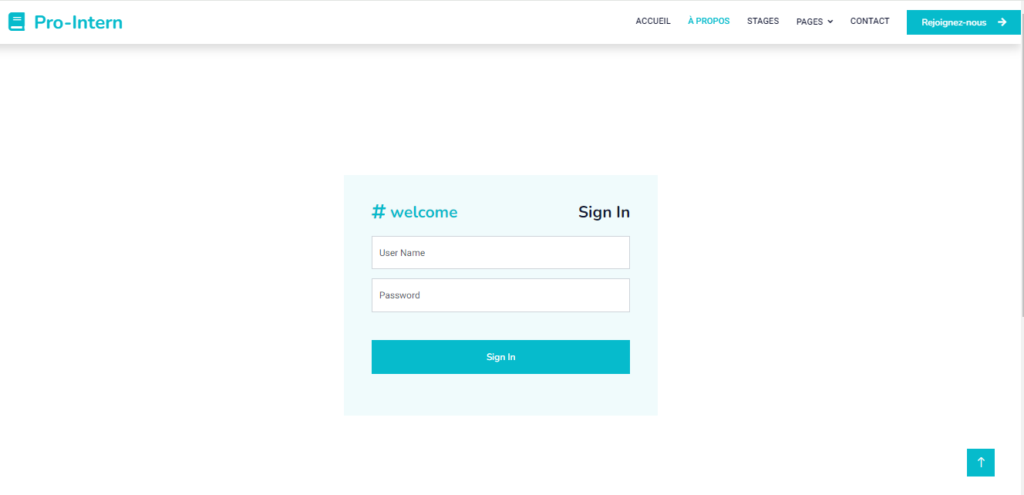

Si l’utilisateur entre un login ou met de passe erroné un message d’erreur sera affiché comme suit :

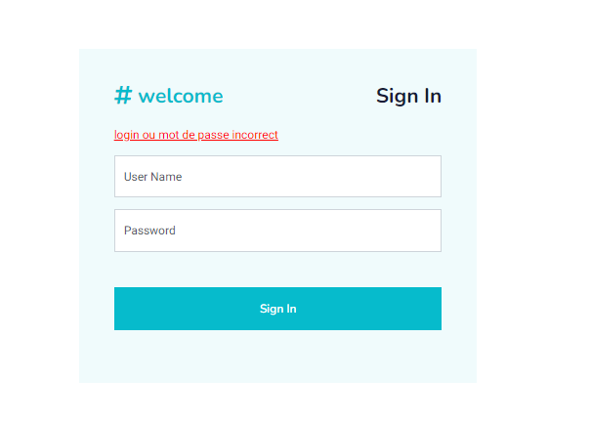

Apres que l’utilisateur saisit les informations correctes il sera dirigé vers sa session convenable à son rôle :

* ***ChefDRH :***

1. *Dashboard*

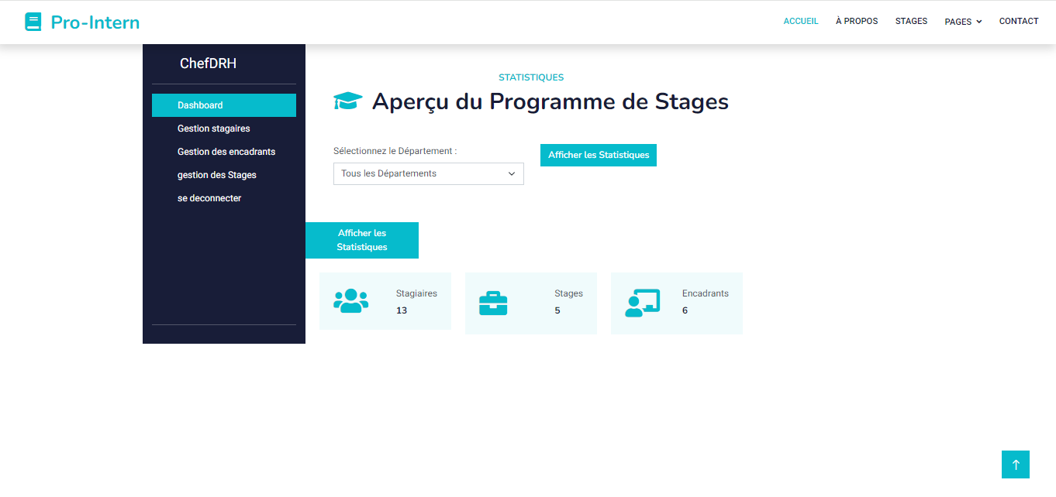

Le Dashboard peut afficher les statistiques globales

(c-à-d des tous les départements )comme cela ou par département :

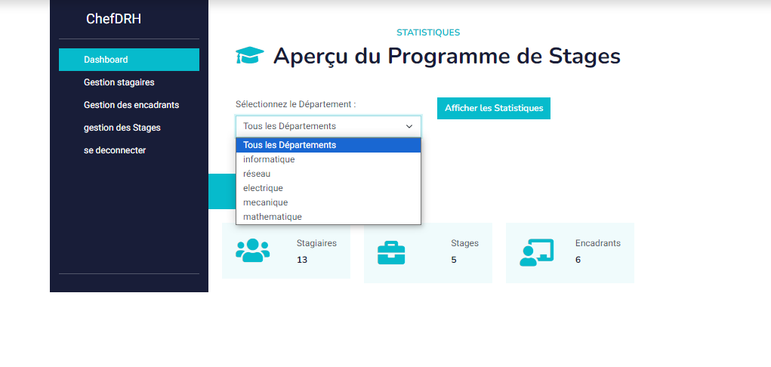

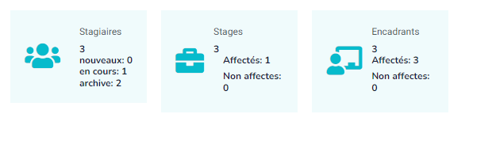

*2)Gestion Stagiaires :*

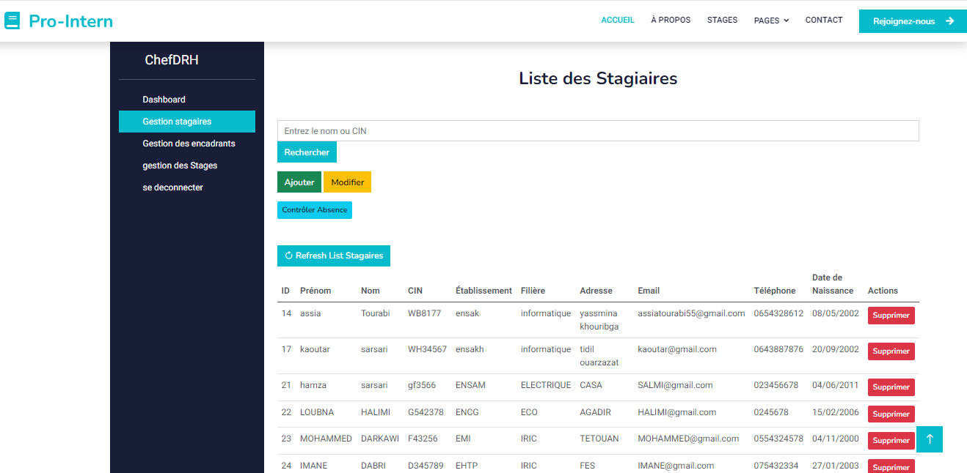

*a-Ajout d’un stagiaire :*

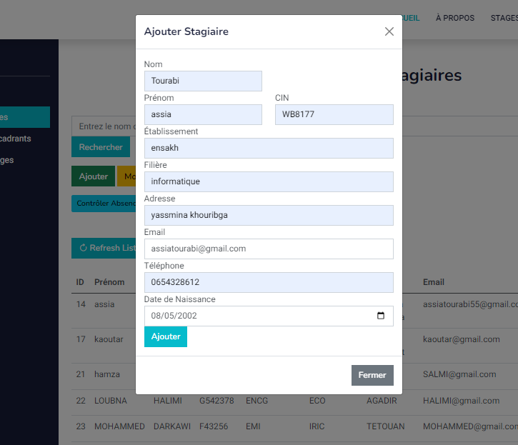

*b-modification d’un stagiaire :*

Pour modifier un stagiaire on doit choisir de la liste les stagiaires qu’on veut modifier, puis on saisit l’information qu’on veut modifier comme suit :

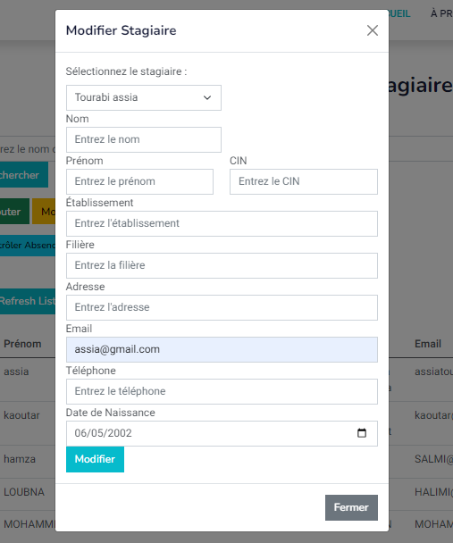

*c-Suppression d’un stagiaire :*

Tout simplement on cloque sur le boutton supprimer du stagiaire qu’on veut supprimer :

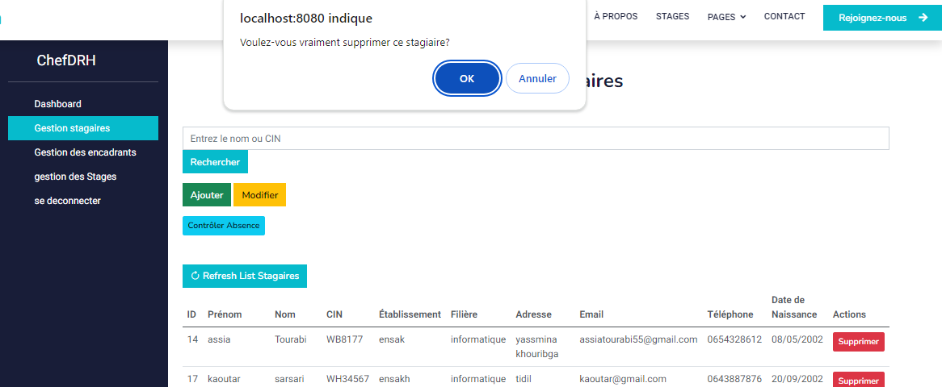

*d-Rechercher :*

On peut rechercher par nom ou par CIN

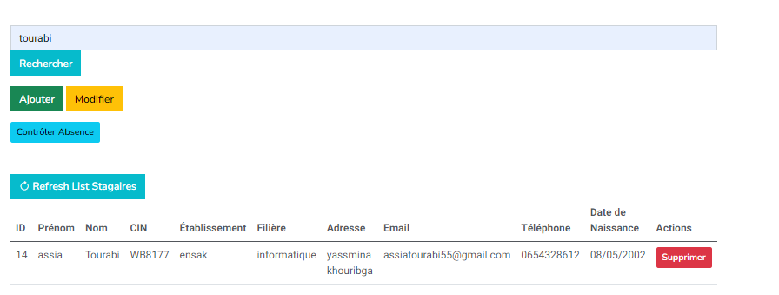

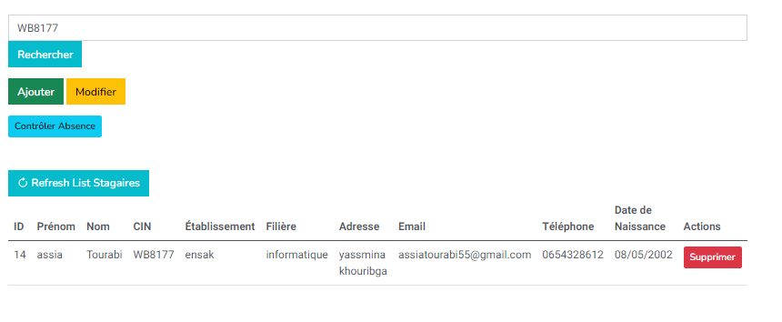

*e-Contrôle des absences :*

Pour marquer l’absence il suffit de cocher le checkbox du stagiaire

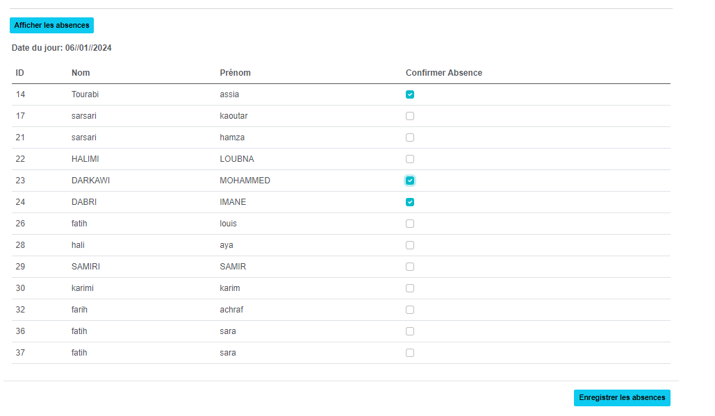

On peut aussi afficher la liste de tous les absences de chaque jour et supprimer l’absence

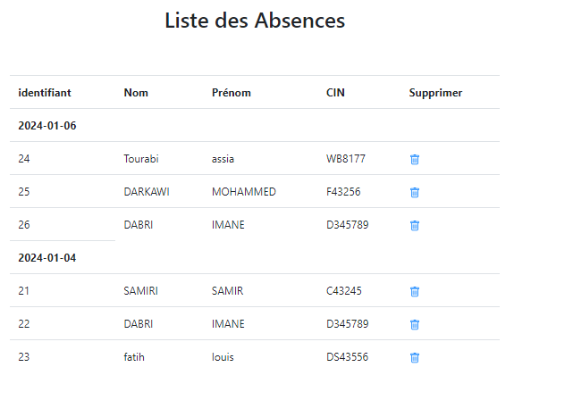

*2)Gestion des Encadrants :*

*Les interfaces de cette gestion sont presque similaire à ceci du gestion des stagiaires :*

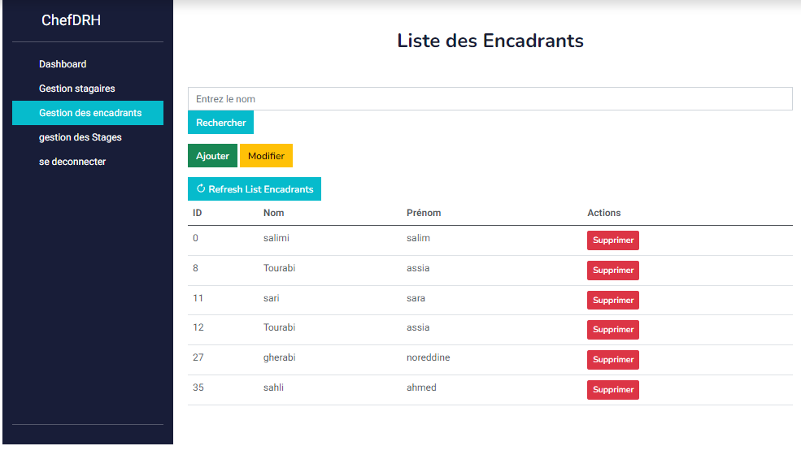

*a-Ajout :*

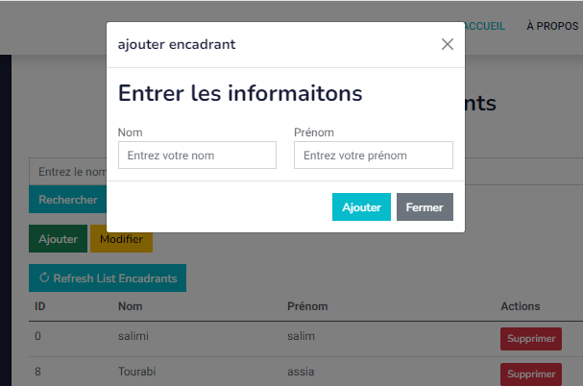

*b-Suppression :*

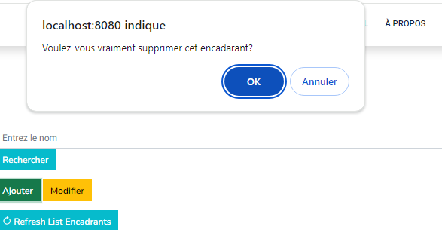

*c-Modification :*

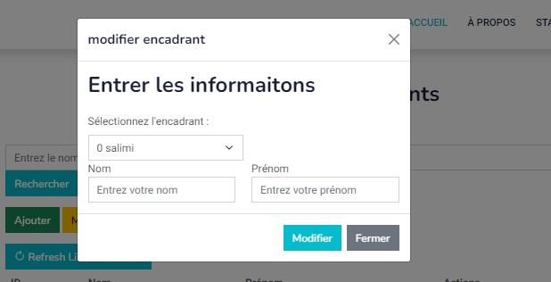

*d-Recherche :*

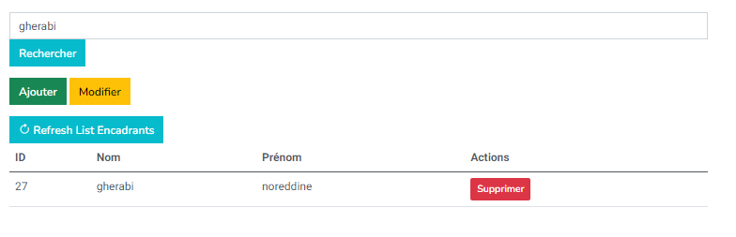

*3)Gestion des Stages :*

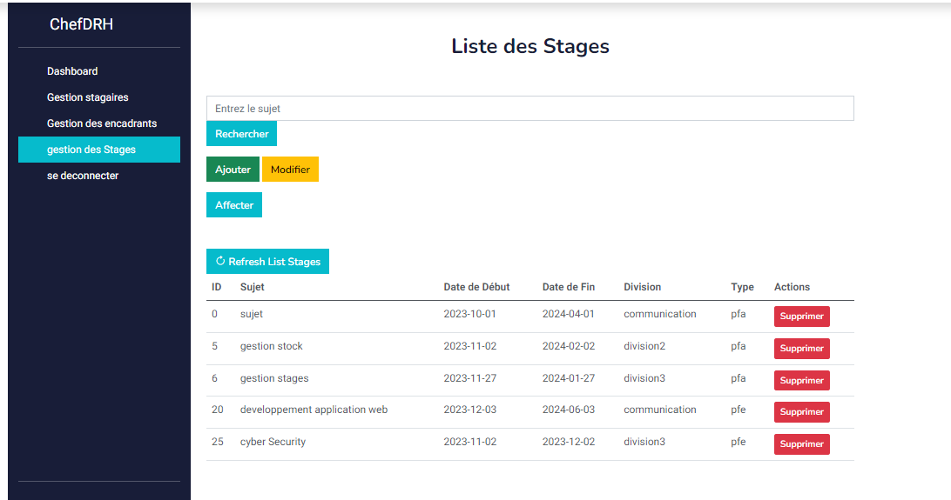

*a-Ajout :*

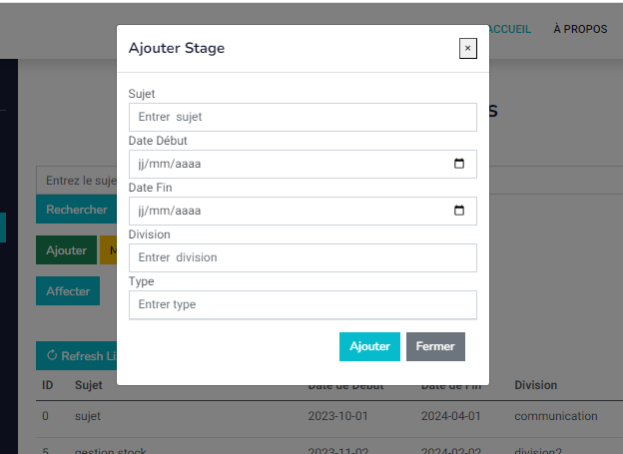

*b-Modification :*

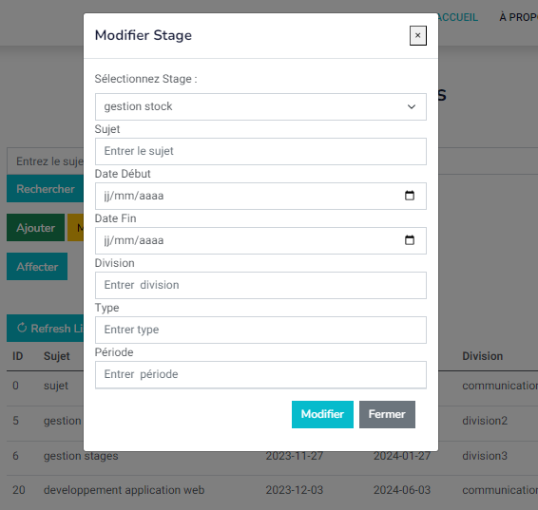

*c-Affecter :*

Ici il s’affiche les stagiaires n’ont pas encore affectés :

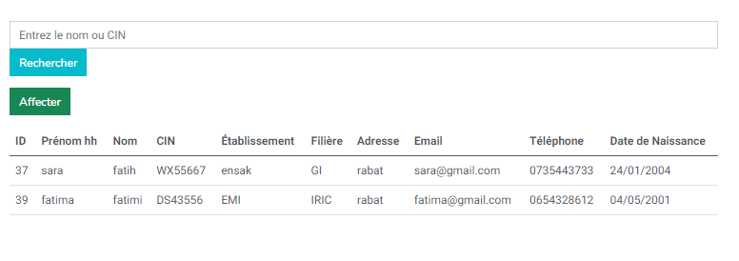

Pour affecter un stagiaire à un stage on doit choisir le stagiaire le stage et son encadrant :

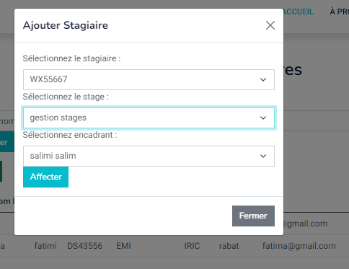

* ***AdminDRH :***

*1) Dashboard :*

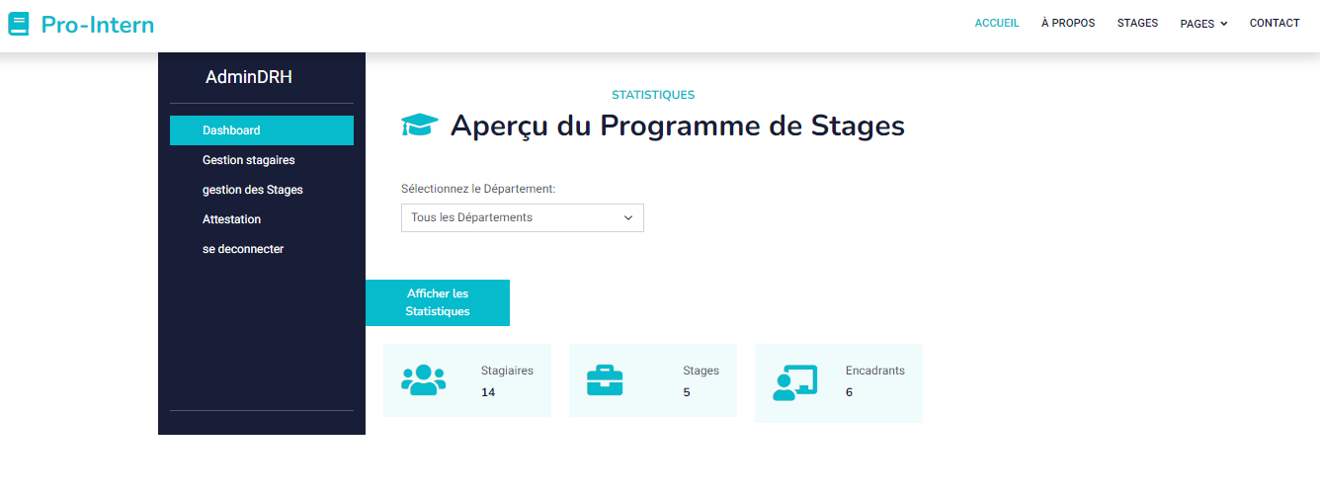

*2)Lister et rechercher les Stagiaires :*

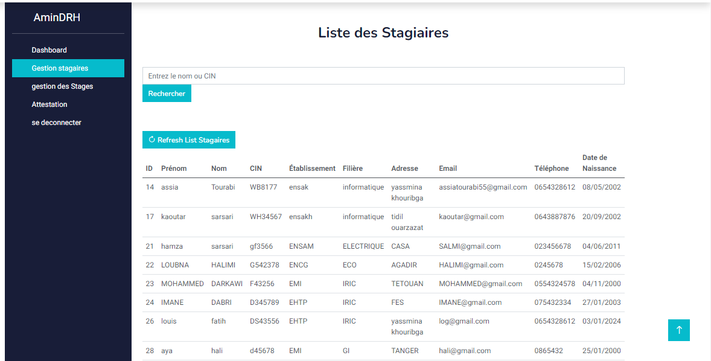

*3)Lister et rechercher les stages :*

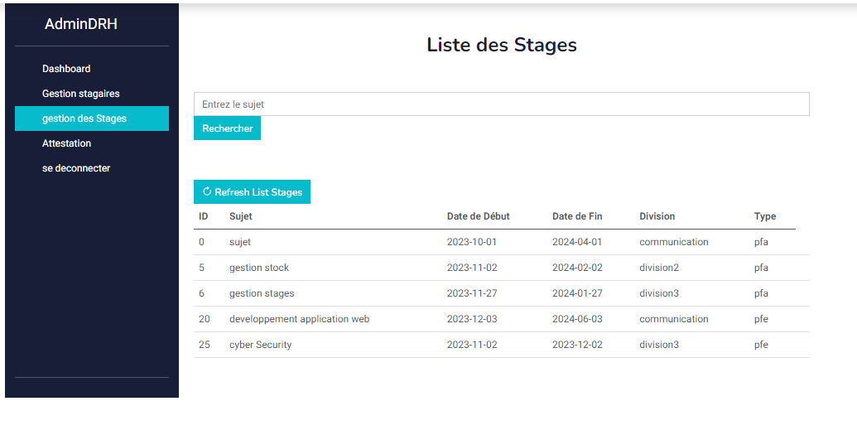

*4) Imprimer attestation :*

Pour imprimer l’attestation on doit choisir le stagiaire de la liste puis générer l’attestation :

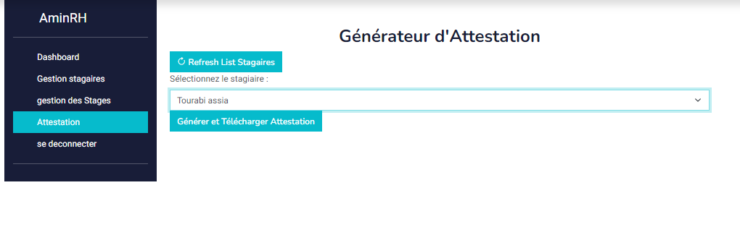

*Attestation :*

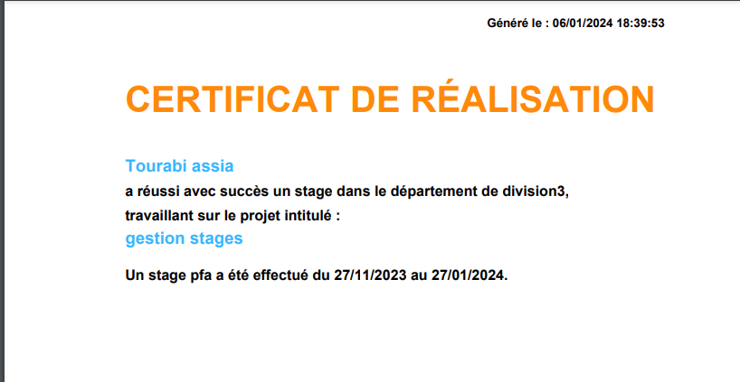

* ***SuperUser :***

*1)Dashboard*

Ce Dashboard affiche les statistiques générales des stages, stagiaires, et encadrants :

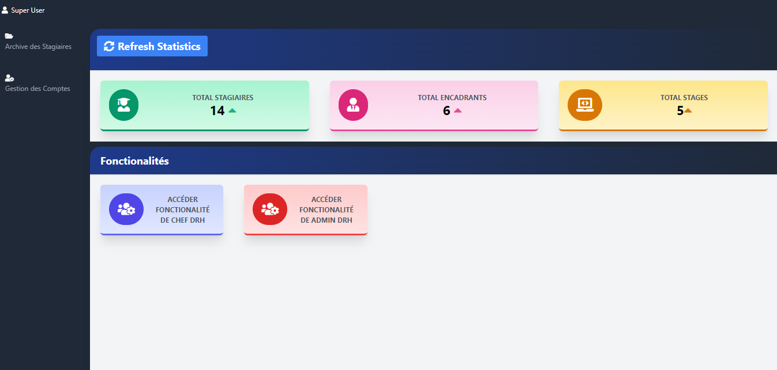

Le super User peut effectuer les fonctionnalités du chef :

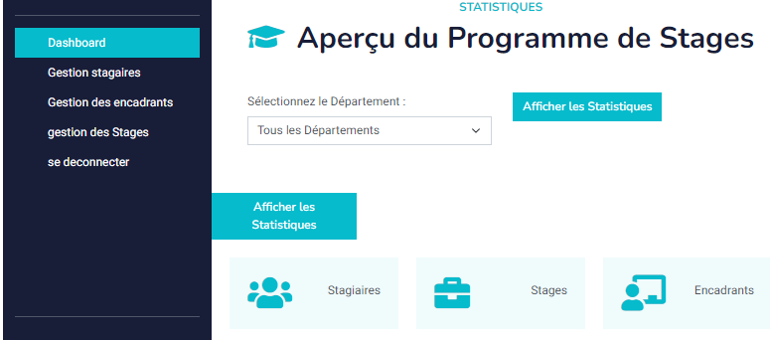

Et du l’admin DRH :

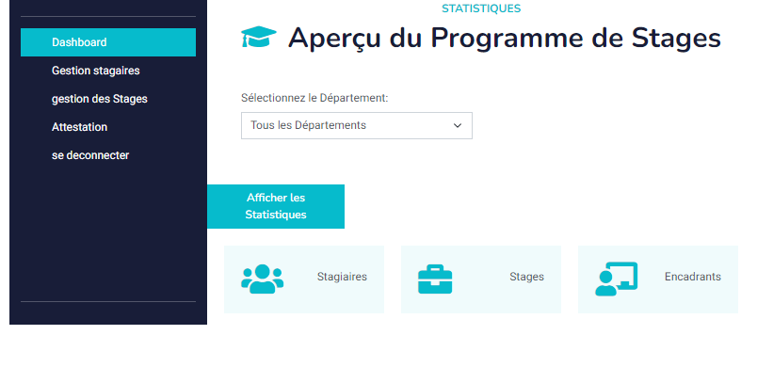

*2)Archive :*

Cette page affiche tous les stagiaires archivés :

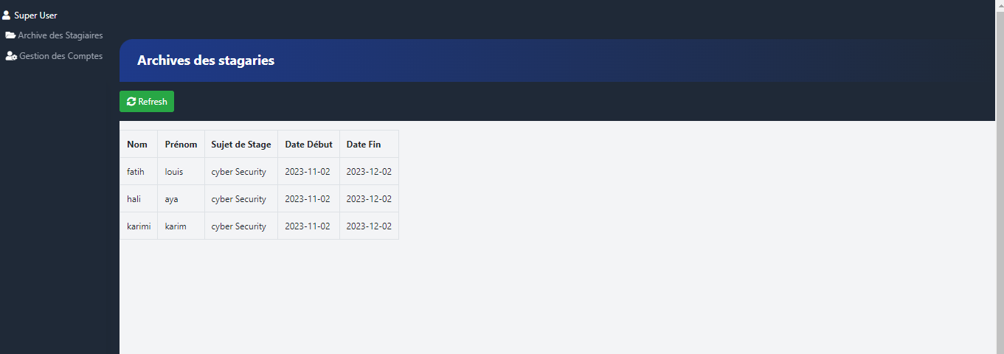

*3)Gestion des comptes :*

Dans cette page il peut :

* *Afficher les informations des comptes :*

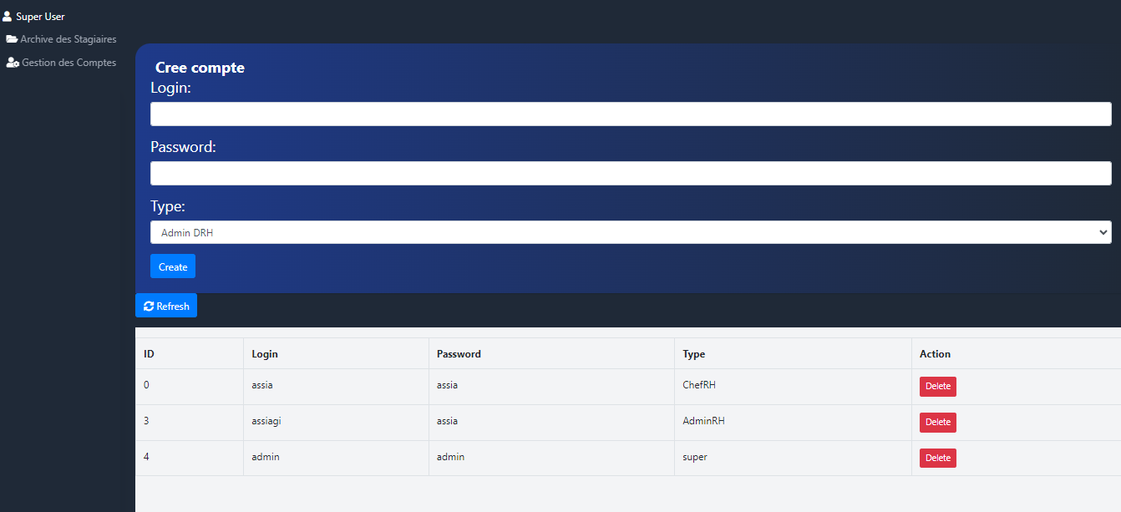

* *Ajouter un compte :*

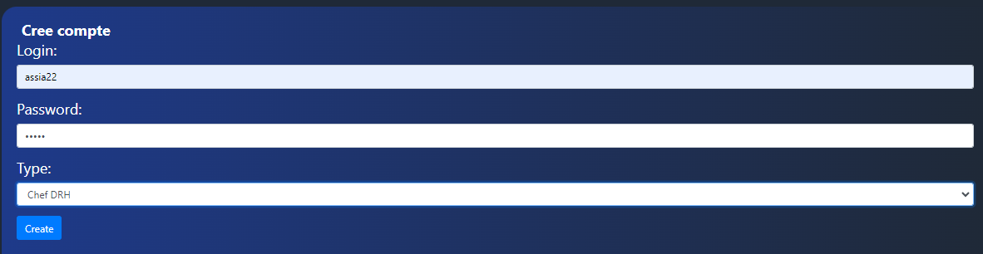

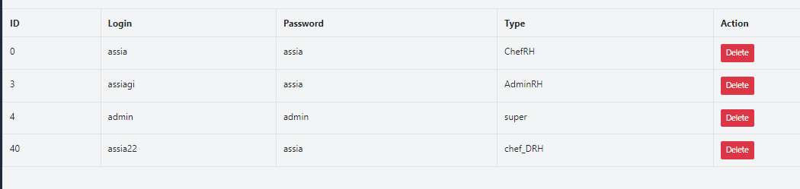

* Compte ajouté

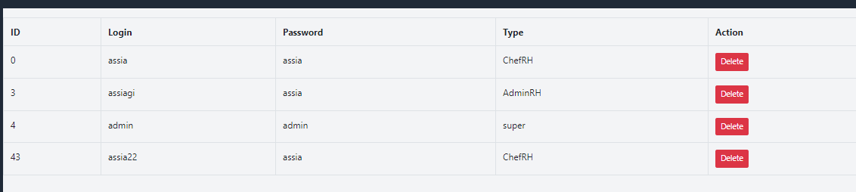

* *Supprimer un compte :*

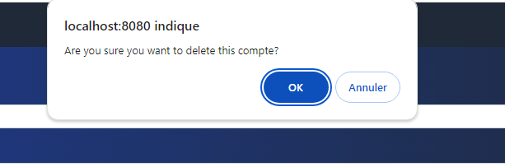

* *Compte supprimé :*

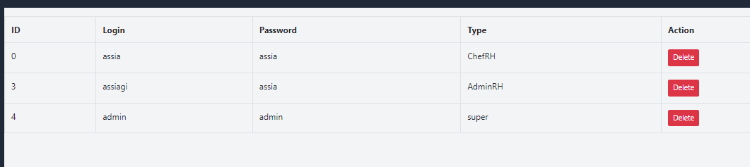

**2. Partie backend :**

Dans le cadre de notre projet, nous avons déployé une architecture backend robuste reposant sur un ensemble de technologies avancées visant à assurer la fiabilité, la performance et la flexibilité de notre application.

Notre choix s'est orienté **vers Java Enterprise Edition (JEE)** en conjonction avec des technologies complémentaires telles que **JavaServer Pages (JSP), JavaServer Pages Standard Tag Library (JSTL),** Enterprise JavaBeans **(EJB)** et Servlet.



La combinaison de ces technologies offre une plateforme solide pour le développement d'applications d'entreprise, permettant une séparation efficace des préoccupations et une gestion efficace de la logique métier.

Pour la gestion des bases de données, nous avons intégré **PHPMyAdmin**, une interface web conviviale permettant la gestion et la manipulation simplifiée de notre base de données. Cette solution s'est avérée essentielle pour optimiser nos opérations liées aux bases de données **MySQL**.

Notre serveur d'application repose sur WildFly, un serveur open source JEE offrant des fonctionnalités avancées telles que la gestion des transactions, la sécurité et la montée en charge. WildFly garantit une exécution fluide de notre application tout en assurant une grande flexibilité dans la configuration et le déploiement.



En ce qui concerne la génération de documents PDF, nous avons intégré **PDFBox**, une bibliothèque Java puissante permettant la création, la manipulation et la conversion de fichiers PDF.

Cette fonctionnalité est particulièrement utile pour générer des rapports détaillés et personnalisés au sein de notre application.



**Conclusion :**

Cette infrastructure technologique complète s'harmonise parfaitement pour offrir une expérience utilisateur optimale tout en facilitant le développement, la maintenance et l'évolutivité de notre projet. Cette introduction vise à établir une base solide pour la compréhension approfondie des choix technologiques opérés dans le cadre de notre rapport.

**Conclusion générale :**

En résumé, ce projet a été une opportunité précieuse pour mettre en pratique nos connaissances en technologies Java Enterprise Edition (JEE). L'utilisation de JSP, JSTL, EJB, et Servlets a permis de créer une application web robuste et évolutive, offrant des fonctionnalités avancées pour la gestion des stagiaires.

L'authentification sécurisée, la gestion des droits d'accès, et la manipulation des bases de données avec PHPMyAdmin ont été des éléments clés de notre implémentation. WildFly a été choisi comme serveur d'application, assurant une exécution fluide et une configuration flexible.

L'intégration de PDFBox pour la génération de documents PDF, ainsi que la mise en œuvre de fonctionnalités de recherche avancée et de statistiques, ont démontré notre capacité à exploiter des bibliothèques externes et à concevoir des fonctionnalités utiles pour les utilisateurs.

En conclusion, ce projet nous a permis d'appliquer avec succès les concepts JEE enseignés, renforçant notre maîtrise des technologies backend et notre capacité à développer des applications web fonctionnelles et sécurisées. Nous avons également acquis une expérience précieuse dans la gestion de bases de données, la sécurité des applications, et la création d'interfaces utilisateur dynamiques. Ce projet constitue une étape significative dans notre apprentissage des technologies Java pour le développement web.